**TRƯỜNG ĐẠI HỌC KHOA HỌC TỰ NHIÊN**

**KHOA ĐIỆN TỬ VIỄN THÔNG**

**------🙞🙠🕮🙢🙜 ------**

**BÁO CÁO ĐỒ ÁN**

***MÔN*:** MẠCH ĐIỆN TỬ Y SINH

***ĐỀ TÀI 1:***

**THIẾT KẾ, LẮP RÁP MẠCH THU NHẬN TÍN HIỆU ĐIỆN TIM (ELECTROCARDIOGRAM ECG)**

**Giảng viên hướng dẫn** : Ths. Nguyễn Duy Mạnh Thi

**Lớp** : 20DIENTU

**Sinh viên thực hiện** : Nhóm

**Thành phố Hồ Chí Minh, tháng 1 năm 2024**

|  |  |  |  |  |
| --- | --- | --- | --- | --- |
| **STT** | **HỌ VÀ TÊN** | **MSSV** | **CÔNG VIỆC** | **ĐÁNH GIÁ**  **(1-5)** |
| 1 | Nguyễn Tuấn Kiệt | 20200240 | Kiếm tài liệu, vẽ mô phỏng mạch trên phần mềm proteus, trình bày báo cáo | 5 |
| 2 | Phạm Tuấn Kiệt | 20200241 | Kiếm tài liệu, lắp mạch, kiểm tra mô phỏng mạch thực tế | 5 |
| 3 | Dương Đình Linh | 20200246 | Kiếm tài liệu, thiết kế mạch, lắp mạch thực tế, mua linh kiện | 5 |

**DANH SÁCH THÀNH VIÊN NHÓM**

**MỤC LỤC**

**CHƯƠNG I: MỞ ĐẦU** 1

**1.** **Lý do chọn đề tài:** 1

**2.** **Giới thiệu khái quát khái niệm và quá trình phát triển:** 1

**CHƯƠNG II: GIỚI THIỆU VỀ ĐIỆN TÂM ĐỒ ECG** 3

**1.** **Khái niệm điện tâm đồ:** 3

**2.** **Lý thuyết về tim và hoạt động của tim:** 4

❖ **Lý thuyết về tim:** 4

❖ **Chu trình bơm máu của tim:** 6

➢ ***Bên phải tim*** 6

➢ ***Bên trái tim*** 6

❖ **Hoạt động điện của tim:** 7

**3.** **Phương pháp đo điện tim và tam giác Einthoven** 8

***3.1*** ***Điện tâm đồ:*** 8

***3.2*** ***Đo sóng điện tâm đồ thông qua tam giác Einthoven:*** 10

**CHƯƠNG III: THIẾT KẾ MẠCH LÝ THUYẾT** 12

**1.** **Ý tưởng:** 12

**Sơ đồ khối:** 12

**Mô tả ý tưởng:** 12

**2.** **Mô hình thiết kế và tính toán số liệu lý thuyết:** 14

**Sơ đồ khuếch đại – khối lọc:** 14

**Tính toán số liệu:** 14

**3.** **Mô phỏng mạch:** 19

**4.** **Mô hình đề xuất** 23

**CHƯƠNG VI: KẾT LUẬN** 25

**1.** **Tóm tắt lại vấn đề:** 25

**1.** **Tài liệu tham khảo:** 25

**CHƯƠNG I: MỞ ĐẦU**

* 1. **Lý do chọn đề tài:**

Trước hết, chúng tôi muốn bày tỏ lòng biết ơn đến thầy và các bạn đã hỗ trợ nhóm của chúng tôi trong việc tiếp cận với lĩnh vực khoa học công nghệ y sinh một cách sớm nhất có thể. Đây là báo cáo đồ án đầu tiên của chúng tôi về mạch tín hiệu nhỏ, cũng như là lần đầu tiên chúng tôi được tiếp xúc với tín hiệu y sinh cá nhân, vì vậy có thể sẽ còn mắc phải nhiều sai sót. Chúng tôi hy vọng sẽ nhận được sự góp ý nhiệt tình từ thầy và các bạn để sản phẩm của nhóm được hoàn thiện hơn trong các lần thực hiện tiếp theo.

Thực tế, lĩnh vực khoa học máy tính đã đạt được nhiều tiến bộ và ứng dụng rộng rãi trong y học nhằm cải thiện chất lượng cuộc sống và sức khỏe của con người. Một trong những ứng dụng cơ bản nhất là việc phát triển mạch điện đo các tín hiệu phát ra từ cơ thể con người. Qua đó, các bác sĩ có thể dễ dàng chẩn đoán bệnh một cách chính xác để tìm ra phương án điều trị phù hợp cho bệnh nhân một cách nhanh chóng và kịp thời. Đây thực sự là một trong những thành tựu đáng tự hào nhất của sự tiến bộ trong lĩnh vực khoa học kỹ thuật công nghệ y sinh.

Do đó, việc nhóm chúng tôi tham gia tạo ra một mạch đo ECG đánh dấu bước đầu tiên trong sự đóng góp của chúng tôi trong việc sản xuất ra những thiết bị có khả năng hỗ trợ con người và xã hội. Mặc dù còn tồn tại nhiều sai sót và mạch vẫn chưa hoàn thiện, nhưng qua quá trình nghiên cứu và làm việc với mạch trong khoảng thời gian vừa qua, chúng tôi đã nắm bắt được nguyên lý hoạt động của thiết bị đo ECG cũng như cách tính toán chi tiết để hoàn thiện mạch đo này.

* 1. **Giới thiệu khái quát khái niệm và quá trình phát triển:**

Điện Tâm Đồ (ECG) là một công cụ chẩn đoán quan trọng trong y học, được sử dụng để ghi lại và đo hoạt động điện của trái tim. Quá trình phát triển của ECG bắt đầu từ những năm đầu của thế kỷ 20 khi nhà khoa học Willem Einthoven đã phát minh ra máy ghi ECG đầu tiên và cũng là người đã đặt nền móng cho việc sử dụng hệ thống điện cực để ghi lại các tín hiệu từ hoạt động điện của tim.

Từ đó, sự hình thành và phát triển của công nghệ ECG đã trải qua nhiều giai đoạn cải tiến liên tục. Những tiến bộ trong công nghệ và phần mềm đã giúp chúng ta hiểu rõ hơn về mối liên hệ giữa các sóng điện tâm đồ và hoạt động của các phần khác nhau của trái tim. Sự tiến bộ trong việc giảm kích thước và tăng tính di động của các thiết bị ECG cũng đã mở ra cánh cửa cho việc sử dụng rộng rãi trong các cơ sở y tế và cả ở nhà.

Với sự phát triển của công nghệ thông tin và trí tuệ nhân tạo, ECG không chỉ là một công cụ chẩn đoán mà còn trở thành một nguồn dữ liệu cực kỳ quý giá cho việc dự đoán và phòng tránh các vấn đề tim mạch. Việc phân tích dữ liệu từ ECG có thể cung cấp thông tin đáng giá về sức khỏe tim mạch của một người, từ đó giúp đỡ trong việc chẩn đoán sớm và đề xuất phương pháp điều trị hiệu quả hơn.

Trong thời đại hiện đại, việc tích hợp ECG vào các thiết bị di động thông minh cũng đang trở thành một xu hướng. Điều này không chỉ giúp người dùng tự giám sát sức khỏe của mình một cách thuận tiện mà còn đóng vai trò quan trọng trong việc đưa thông tin về sức khỏe tim mạch đến với người dùng một cách dễ dàng và nhanh chóng.

# **CHƯƠNG II: GIỚI THIỆU VỀ ĐIỆN TÂM ĐỒ ECG**

1. **Khái niệm điện tâm đồ:**

- Năm 1903, Willem Einthoven (1860-1927) lần đầu tiên ghi được sóng điện tâm đồ bằng một điện kế có khuếch đại và nhạy cảm.

- Điện tâm đồ (ECG - Electrocardiography) là một đường cong ghi lại các biến thiên của các dòng điện do tim tạo ra trong quá trình co bóp của tim. Tim tạo ra các xung điện nhỏ dẫn truyền đến cơ tim để thực hiện sự co bóp của tim. Những xung điện này có thể được ghi lại bởi máy điện tâm đồ.

- ECG là một phương tiện quan trọng trong tim mạch giúp chuẩn đoán các bệnh lý về rối loạn nhịp tim và những bất thường về cấu trúc từ đó giúp tìm ra nguyên nhân của các triệu chứng như đánh trống ngực hoặc đau ngực. Đôi khi điện tâm đồ được thực hiện như một phần của xét nghiệm thường quy như xét nghiệm tiền phẫu.

- Đo điện tâm đồ không gây đau đớn và vô hại. Máy điện tâm đồ ghi lại các xung điện phát ra từ cơ thể và không đưa bất kỳ dòng điện nào vào cơ thể người đo.

🡪 ECG được sử dụng rộng rãi trong việc chẩn đoán các rối loạn tim mạch, bao gồm nhưng không giới hạn trong việc phát hiện bất thường nhịp tim, nhận biết các cơn đau thắt ngực, xác định cường độ hoạt động của tim và theo dõi tình trạng tim mạch trong quá trình điều trị. Nó cũng có thể được sử dụng để kiểm tra sức khỏe tim mạch tổng quát hoặc trong các cuộc kiểm tra định kỳ để xác định nguy cơ mắc các bệnh lý tim mạch.

* Các dạng sóng điện tim điển hình:

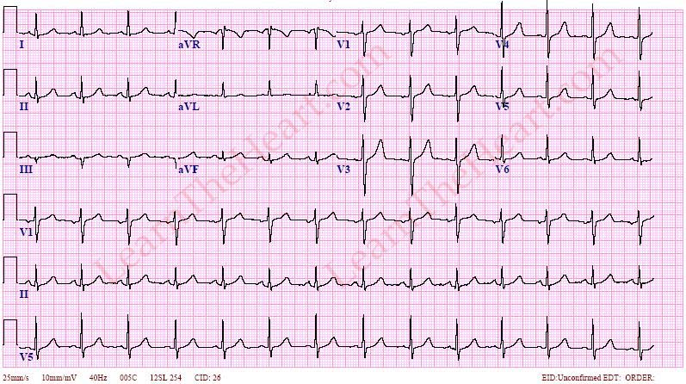

1. **Lý thuyết về tim và hoạt động của tim:**

* **Lý thuyết về tim:**

- Tim nằm ở vùng ngực giữa phổi và đằng sau xương ức và nằm ở phía trên cơ hoành. Được bao bọc bởi màng ngoài của tim.

- Tim có khối lượng khoảng 250g đến 300g.

- Tâm của tim đặt cách 1.5cm về phía bên trái của mặt đối xứng dọc tim. Vị trí phía trên tim là các mạch lớn bao gồm các tĩnh mạch cấp cao và cấp thấp, tĩnh mạch và động mạch phổi cũng như các động mạch chủ. Các đường bao quanh động mạch chủ nằm đằng sau tim.

- Các loại tế bào cơ tim:

+ Các tế bào cơ tim (Myocardial cells): cấu trúc của tim, thực hiện chức năng co bóp.

+ Các tế bào tạo nhịp (Pacemarker cells): các tế bào này tự động phát ra xung điện chỉ huy nhịp tim đập.

+ Các tế bào dẫn điện (Electrical conducting cells): tạo thành hệ thống dẫn truyền các xung nhịp tim.

* Cấu trúc tim:

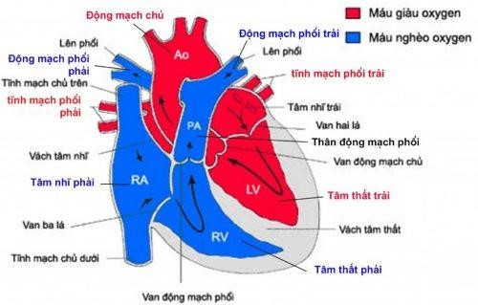

* Vị trí của tim trên cơ thể người:

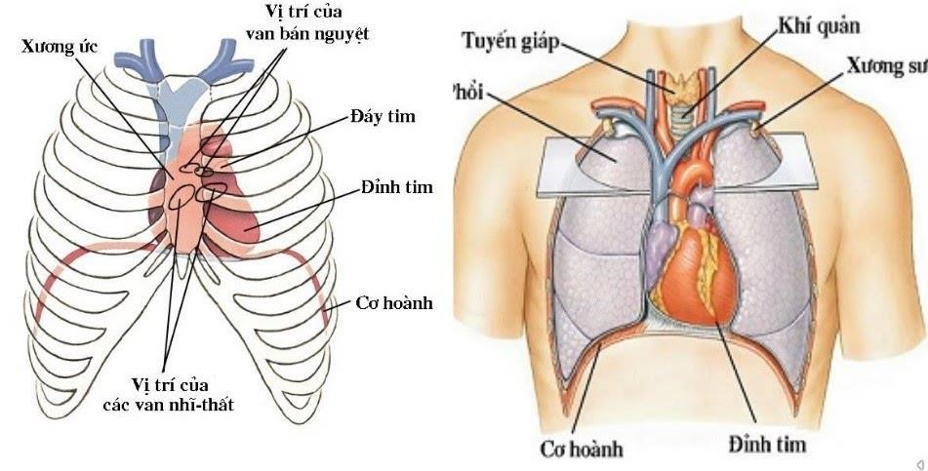

* + Vách tim gồm các cơ tim, bao gồm 4 thành phần:
* Tâm nhĩ (Atrium) phải và trái.
* Tâm thất (Ventricle) phải và trái.
* Tim có 4 van:

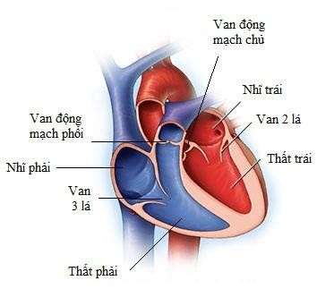

* Giữa tâm nhĩ trái và tâm thất là van ba lá (tricuspid valve).
* Giữa tâm nhĩ trái và tâm thất là van hai lá (mitral valve).
* Van động mạch phổi nằm giữa tâm thất phải và động mạch phổi (pulmonary valve).
* Van động mạch chủ nằm tại ống luồng ra của tâm thất trái (aortic valve).

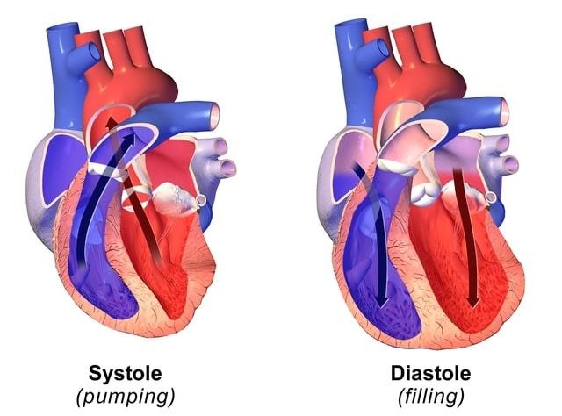

* Máu sẽ trở về từ các hệ thống lưu thông ở tâm nhĩ phải và từ đó đi qua van ba lá đến tâm thất phải.
* Máu được đẩy ra từ tâm thất phải đi qua van động mạch phổi vào phổi.
* Máu chứa nhiều oxy trở về từ phổi đến tâm nhĩ trái, và từ đó thông qua van hai lá sang tâm thất trái.
* Cuối cùng, máu được bơm qua van động mạch chủ vào động mạch chủ và hệ thống lưu thông.
* **Chu trình bơm máu của tim:**

- Một hệ thống tuần hoàn sẽ được lặp đi lặp lại nhiều lần, giúp máu chảy liên tục đến tim, phổi và các bộ phận khác của cơ thể. Chu trình này diễn ra như sau:

* ***Bên phải tim***
* Máu được đưa vào tim thông qua hai tĩnh mạch lớn là tĩnh mạch chủ trên và tĩnh mạch chủ dưới. Sau đó, làm trống máu nghèo oxy từ cơ thể vào tâm nhĩ phải của tim.
* Khi tâm nhĩ co lại, van ba lá sẽ mở ra và máu được chảy từ tâm nhĩ phải vào tâm thất phải.
* Khi tâm thất đã đầy máu, van ba lá sẽ đóng lại để ngăn không cho máu chảy ngược lại tâm nhĩ trong khoảng thời gian tâm thất co lại.
* Sau khi tâm thất co lại, van động mạch phổi sẽ đưa máu ra khỏi tim để vào phổi. Tại đây, máu được oxy hóa, thải CO2 và nhận O2 , sau đó quay trở lại tâm nhĩ trái thông qua các tĩnh mạch phổi.
* ***Bên trái tim***
* Lúc này, các tĩnh mạch phổi rỗng máu giàu oxy từ phổi vào tâm nhĩ trái của tim.
* Khi tâm nhĩ co lại, van hai lá mở ra giúp máu chảy từ tâm nhĩ trái vào tâm thất trái.
* Sau khi tâm thất đã đầy, van hai lá đóng lại, ngăn không cho máu chảy ngược vào tâm nhĩ trong lúc tâm thất co lại.
* Sau khi tâm thất đã co lại, van động mạch chủ sẽ đưa máu ra khỏi tim để đến khắp các bộ phận của cơ thể.

- Khi máu đi qua van động mạch phổi, nó sẽ tiếp tục đi vào trong phổi. Quá trình này được gọi là tuần hoàn phổi. Máu xuất phát từ van động mạch phổi, sau đó đi đến động mạch phổi và các mao mạch nhỏ bên trong phổi. Tại đây, oxy đi từ các túi khí nhỏ gọi là các phế nang trong phổi và qua các thành của mao mạch vào máu. Trong khi đó, chất thải carbon dioxide được tạo ra qua quá trình trao đổi chất sẽ đi từ máu vào các túi khí và rời khỏi cơ thể khi bạn thở ra. Sau khi máu đã được thanh lọc và oxy hóa, nó sẽ quay trở lại tâm nhĩ trái thông qua các tĩnh mạch phổi.

* **Hoạt động điện của tim:**

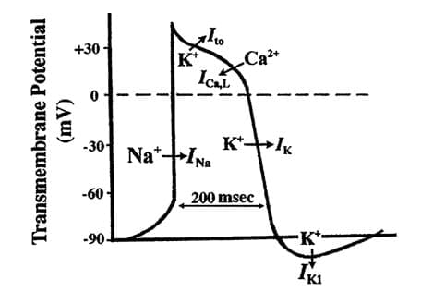

* + - * Trong tế bào cơ tim, hoạt động điện giữ vai trò quan trọng ý nghĩa như cơ chế trong tế bào thần kinh. Đó là từ dòng chảy vào của các ion Na+ qua màng tế bào (khử cực), và dòng chảy ra ngoài của ion K+ (tái khử cực).
      * Sự không cân bằng tạo điện thế màng Vm, điện thế trong màng tế bào là 90mV âm hơn so với ngoài màng tế bào.
      * Biên độ của điện thế hoạt động khoảng 10mV.
      * Độ rộng của một xung cơ tim là lớn hơn so với tế bào thần kinh hay cơ xương.
      * Tuy nhiên khoảng thời gian của một xung cơ tim là dài hơn so với tế bào thần kinh hay cơ xương. Một pha ổn định theo sau quá trình khử cực và sau đó là quá trình tái khử cực.
      * Khoảng thời gian của xung hoạt động là khoảng 300ms.

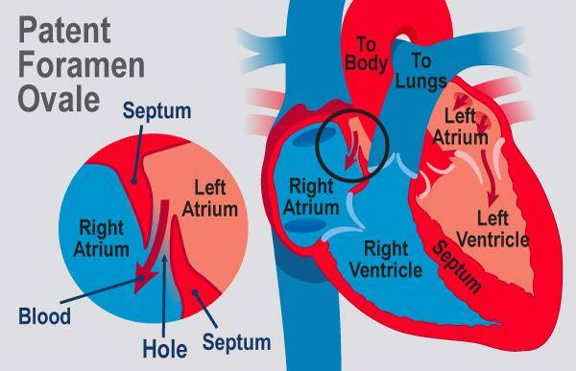

* + - * Nằm tại tâm nhĩ phải tại tĩnh mạch chủ trên là xoang (xoang tâm nhĩ hay nút SA). Các tế bào tự kích thích, tạo ra nhịp tim. Nó phát sinh một điện thế hoạt động với tốc độ là khoảng 70 lần/phút.
      * Nút nhĩ thất (nút AV) nằm ranh giới giữa tâm nhĩ và tâm thất, có một tần số đặc trưng khoảng 50 xung/phút.
      * Từ nút xoang tác động lên nút nhĩ thất làm tim co bóp, xung hoạt động truyền qua tâm nhĩ.
      * Trong tim hoạt động bình thường, nút AV cung cấp đường dẫn từ tâm nhĩ đến tâm thất.
* Sự lan truyền từ nút AV tới tâm thất được cung cấp bởi một hệ thống dẫn truyền đặc biệt. Hệ thống này bao gồm các bó chung gọi là bó his (tên của nhà vật lý Willhelm His, Jr., 1863-1934).

1. **Phương pháp đo điện tim và tam giác Einthoven**
2. ***Điện tâm đồ:***

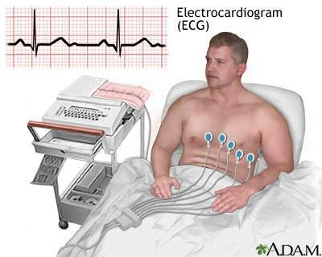

* Cánh tay, chân và ngực của chúng ta sẽ được dán những điện cực nhỏ bằng kim loại. Dây điện sẽ kết nối các điện cực này với máy điện tâm đồ. Máy sẽ phát hiện và khuếch đại những xung điện xảy ra tại mỗi nhịp đập của tim và ghi chúng vào một tờ giấy hoặc máy tính. Nhịp của tim thì được ghi nhận từ các bộ điện cực khác nhau. Xét nghiệm này chỉ mất khoảng 5 phút để thực hiện
* Các điện cực trên các phần khác nhau của cơ thể phát hiện các xung điện phát ra từ các hướng khác nhau trong tim. Mỗi điện cực đều có các dạng sóng bình thường của nó. Những rối loạn của tim sẽ tạo ra các dạng sóng bất thường. Các bất thường của tim có thể được phát hiện bao gồm:
* Loạn nhịp tim, như là nhịp tim rất nhanh, rất chậm, hoặc không đều. Có rất nhiều kiểu khác nhau của loạn nhịp tim với các dạng điện tâm đồ đặc trưng.
* Cơn đau tim (nhồi máu cơ tim), mới xảy ra hoặc đã xảy ra trước đây. Nhồi máu cơ tim gây tổn thương cho cơ tim và để lại vết sẹo. Những tổn thương này của tim có thể được phát hiện bởi những dạng điện tâm đồ bất thường.
* Lớn tim (to tim). Về cơ bản, bệnh này này tạo ra các xung động lớn hơn so với bình thường.
* Hạn chế của điện tâm đồ:
* Điện tâm đồ là một xét nghiệm đơn giản và có giá trị. Đôi khi nó có thể chẩn đoán chắc chắn một bệnh tim. Tuy nhiên, một điện tâm đồ bình thường không thể loại trừ những tình trạng bệnh tim nghiêm trọng. Ví dụ, một người có một nhịp tim bất thường xuất hiện và biến mất, và kết quả ghi lại có thể bình thường giữa các lần xuất hiện nhịp bất thường này. Ngoài ra, không phải tất cả các cơn đau tim đều có thể được phát hiện bằng điện tâm đồ. Một bệnh tim thường gặp như đau thắt ngực cũng không thể được phát hiện bằng điện tâm đồ thường quy.
* Đo điện tâm đồ chuyên biệt đôi khi giúp khắc phục một số hạn chế của điện tâm đồ thường quy. Ví dụ:
* Điện tâm đồ gắng sức. Điện tâm đồ này được thực hiện khi một người đang gắng sức (chạy bộ trên thảm lăn hoặc đạp xe). Điều này giúp đánh giá mức độ nghiêm trọng của sự tắt nghẽn của động mạch vành gây ra bệnh đau thắt ngực.
* Điện tâm đồ lưu động. Một người sẽ mang một cái máy nhỏ, nó liên tục ghi lại nhịp tim của người đó. Phương pháp này sẽ ghi lại hoạt động điện tim của người đó khi người đó đang đi bộ (lưu động) và thực hiện các sinh hoạt bình thường hàng ngày. Nó nhằm mục đích phát hiện nhịp tim bất thường có thể xuất hiện rồi biến mất. Hoạt động điện thường được ghi nhận trong 24-48 giờ.

1. ***Đo sóng điện tâm đồ thông qua tam giác Einthoven:***

* Có 2 đặc tính quan trọng của tế bào tim chúng ta sẽ áp dụng để phân tích sự phân bố dòng điện và điện thế kết hợp với quá trình truyền sóng:
* Thứ nhất, các tế bào liên kết với nhau bởi các đường trở kháng nhỏ (các mối nối chỗ hở), kết quả là dòng điện chạy trong môi trường nội môi của một tế bào sẽ chảy tự do sang tế bào tiếp theo (hoạt động từ tế bào tới tế bào).
* Thứ hai, không gian giữa các tế bào rất hạn chế (theo tính toán là nhỏ hơn 25% tổng thể tích). Kết quả là cả dòng điện nội môi và ngoại môi đều được hạn chế theo hướng song song với quá trình truyền các mặt sóng.
* Tam giác Einthoven điều kiện đầu:
* Nguồn : lưỡng cực 2 chiều tại vị trí cố định.
* Dẫn khối : vô hạn, bộ dẫn, khối thuần nhất hoặc thuần nhất dạng cầu với lưỡng cực đặt tại tâm.
* Theo Einthoven, mô hình máy ghi điện tim là một nguồn hai chiều lưỡng cực ở một vị trí cố định trong một khối dẫn.

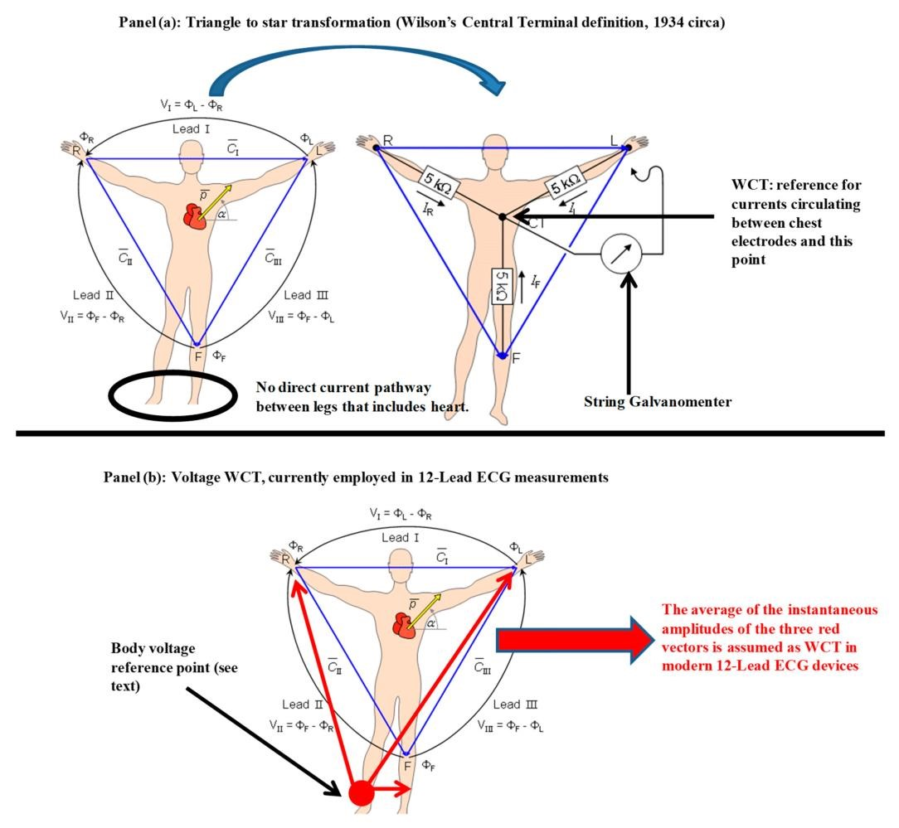

* Einthoven xác định lệch điện thế giữa các cặp 3 điểm để tạo thành những điện áp dẫn cơ bản trong máy ghi điện tim. Đây là những điện thế chi dẫn *VI, VII và VIII:*
* 𝑉𝐼 = 𝛷𝐿 −𝛷𝑅 = 𝑐̅𝐿 × − 𝑐̅R × = (𝑐̅𝐿 − 𝑐̅R) = 𝑐̅𝐼
* 𝑉𝐼𝐼 = 𝛷𝐹 −𝛷𝑅 = 𝑐̅𝐹 × − 𝑐̅R × = (𝑐̅𝐹 − 𝑐̅R) = 𝑐̅𝐼𝐼
* 𝑉𝐼𝐼𝐼 = 𝛷𝐹 −𝛷𝐿 = 𝑐̅𝐹 × − 𝑐̅𝐿 × = (𝑐̅𝐹 − 𝑐̅𝐿) = 𝑐̅𝐼𝐼𝐼
* Trong đó, 𝑐̅𝐿 ; 𝑐̅𝑅; 𝑐̅𝐹 là ba vector dẫn ứng với các bán kính vector giữa các nguồn và các điểm tương ứng trên tam giác đều.
* Các điện thế chi dẫn *VI, VII , VIII* và các vector dẫn 𝑐̅𝐼; 𝑐̅𝐼𝐼; 𝑐̅𝐼𝐼𝐼 cùng dưới hình thức là một tam giác đều gọi là tam giác Einthoven.

**CHƯƠNG III: THIẾT KẾ MẠCH LÝ THUYẾT**

1. **Ý tưởng:**

* **Sơ đồ khối:**

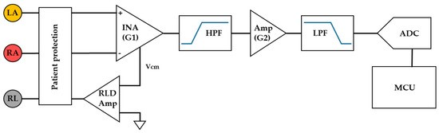

* + - Đầu tiên, một bộ khuếch đại thiết bị (INA) nhận các tín hiệu vi sai được bắt bởi các điện cực cảm biến, thông qua một khối mạch bảo vệ. Giai đoạn này thường cung cấp khuếch đại thấp (G1) và tiếp theo là bộ lọc thông cao (HPF) và bộ đệm (G2).
    - Cuối cùng, bộ lọc thông thấp (LPF) làm giảm băng thông tín hiệu theo dải tần số ECG trước khi đi vào hệ thống con bộ chuyển đổi tương tự sang số (ADC) được kết nối hoặc nhúng trong vi điều khiển (MCU).
    - Trong nhiều ứng dụng, mạch khuếch đại ổ đĩa chân phải (RLD) được sử dụng để giảm nhiễu ở chế độ chung, nhằm tăng cường hiệu năng của toàn bộ hệ thống mặt trước. Trong một chương trình cổ điển của ECG, mỗi khối được thực hiện sử dụng một số thành phần rời rạc.
* **Mô tả ý tưởng:**
  + - Tín hiệu điện tim sau khi qua bộ khuếch đại vẫn ảnh hưởng nhiễu vì tín hiệu đầu vào nhỏ. Do đó ta cần phải thiết kế một mạch thông thấp (Low-pass filter) để loại trừ các thành phần nhiễu ở tần số cao, một mạch lọc thông cao (High-pass filter) để loại bỏ các thành phần nhiễu DC (dòng trực tiếp). Cuối cùng là một mạch lọc Notch để loại bỏ các thành phần ảnh hưởng của điện nguồn:
* **Bộ khuếch đại tín hiệu vào:**

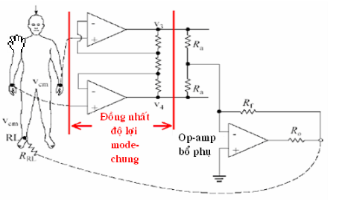

*Mạch “driven-right-leg” giảm nhiễu mode chung đến mức thấp nhất*

* + - Tín hiệu điện tim có dải tần số khoảng 0.05-100Hz và biên độ khoảng 0.5-3mV nên rất dễ bị nhiễu bởi các thiết bị điện cũng như môi trường xung quanh. Ngoài ra nhiễu do điện nguồn tác động hoặc các điện cực tiếp xúc cũng như sự chuyển động của bệnh nhân.
* 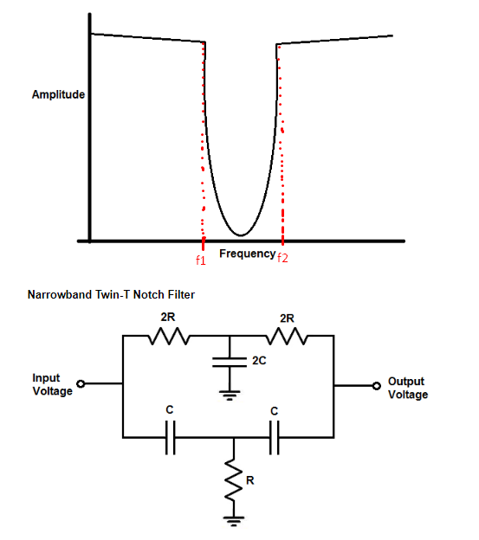**Bộ lọc Notch:** tại tần số 50Hz (nhiễu do nguồn) băng thông sẽ bị cắt về 0, tất cả những tín hiệu có tần số 50Hz sẽ bị loại bỏ (hoặc giảm đếnmức thấp nhất).

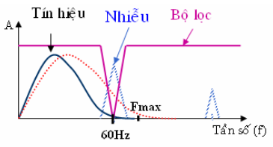

* **Bộ lọc thông cao:** thiết kế bộ lọc thông cao thụ động RC với tần số cắt 0.5Hz, cho tín hiệu lớn hơn 0.05Hz đi qua và loại bỏ các tín hiệu nhỏ hơn.
* **Bộ lọc thông thấp:** thiết kế cho những tín hiệu có tần số nhỏ hơn 150Hz đi qua, tín hiệu có tần số lớn hơn sẽ bị loại bỏ. Ngoài ra, độ lợi sẽ bằng 1.
* **Khối hồi tiếp RLD:** giảm điện áp ở chế độ chung do nhiễu. An toàn cho bệnh nhân trong trường hợp sử dụng điện áp cao nguy hiểm bằng cách cách ly bệnh nhân khỏi mặt đất.

1. **Mô hình thiết kế và tính toán số liệu lý thuyết:**

* **Sơ đồ khuếch đại – khối lọc:**

Mạch đệm

Mạch lọc cao qua AH = 1,

fc = 0.05Hz

Mạch khuếch đại Av=4620

Khối hồi tiếp

Ngõ vào

Mạch lọc Notch

AN = 1, fc = 50Hz, BW=10Hz

Ngõ ra analog tín hiệu ECG

Mạch lọc thấp qua AL = 1, fc= 150Hz

* **Tính toán số liệu:**
* **Bộ khuếch đại vi sai:** Khuếch đại đo, giúp khuếch đại tín hiệu để có thể nhìn rõ hơn và dễ dàng phân tích dạng sóng.

***R1***

Ta chọn: và mong muốn

Suy ra:

Hệ số khuếch đại tầng 1 (, ):

Hệ số khuếch đại tầng 2 ():

Ta được :

Tín hiệu đầu vào:

🡪

🡪

* **Bộ lọc thông cao với tần số cắt là :**

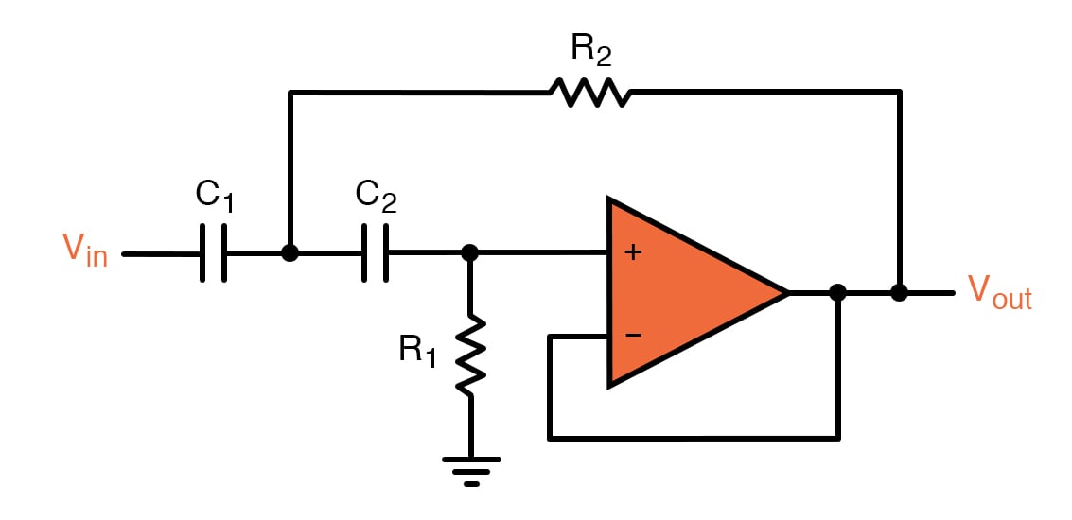

Ta có: Chọn

* **Khối đệm (Buffer):** tín hiệu đầu vào có trở kháng thấp, tín hiêu đầu ra có trở kháng cao giúp tín hiệu ổn định và biên độ vào ra như nhau với độ lợi bằng 1. Ta chọn IC LM741.

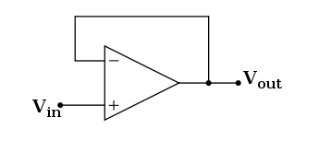

* **Bộ lọc thông thấp Butterworth bậc 2 với tần số cắt là :**

Chọn giá trị:

Thay lại ta được:

* **Bộ lọc nhiễu (Notch Filter):**

Ta có:

Tần số cắt :

Ta chọn các tụ điện :

Ta có:

điện trở có trên thị trường.

Ta được:

Thay lại:

* **Khối hồi tiếp RLD:** Trở kháng nối đất hiệu quả phải trừ trở xuống.

**🡪**Nguồn vào:

|  |  |  |
| --- | --- | --- |
| **Điện cực** | **Pin** | **Chức năng Pin** |
| **LA (Left Arm)** | +IN | Thiết bị KĐ đầu vào tích cực (+IN)  Kết nối với cách tay trái (LA) điện cực |
| **RA (Right Arm)** | -IN | Thiết bị KĐ đầu vào âm (-IN)  Kết nối với cách tay phải (RA) điện cực |
| **RL (Right Leg)** | RLD | Đầu ra chân phải kết nối với điện cực điều khiển (RL) với Pin RLD |

* **Đặc tính kỹ thuật mạch xử lí tín hiệu ECG**

|  |  |  |  |  |  |
| --- | --- | --- | --- | --- | --- |
| **Mạch**  **Yêu cầu** | **Buffer** | **KD đo** | **Cao qua** | **Thấp qua** | **Dải chặn** |
| **Tần số cắt** | **-** | **-** | 0.05Hz | 150Hz | 50Hz |
| **Độ lợi** | 1 | 4620 | **-** | 1 | 1 |
| **Hệ số phẩm chất** | **-** | **-** | **-** | **-** | 7 |
| **Ngõ vào** | Tín hiệu ECG (trở kháng thấp) | Biên độ tín hiệu (0-3mV) | Tín hiệu gặp các loại nhiễu ERG, EMG, ... | | Tín hiệu có nhiễu điện lớn |
| **Ngõ ra** | Tín hiệu ECG (trở kháng cao) | Biên độ tín hiệu (0.5-3mV) | Thu được tín hiệu ECG có thể quan sát được | | Tín hiệu đã lọc bỏ nhiễu 50HZ |

1. **Mô phỏng mạch:**

**Bộ khuếch đại vi sai:**

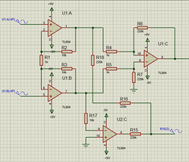

**Bộ lọc thông cao:**

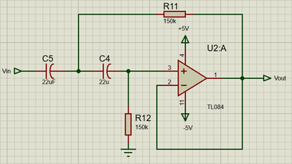

**Bộ lọc thông thấp:**

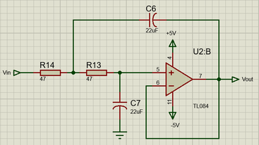

**Bộ lọc nhiễu:**

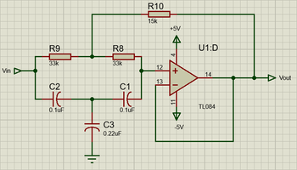

**Khối đệm:**

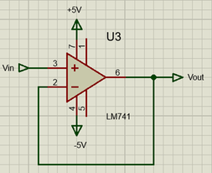

1. **Mô hình đề xuất**

* **Mô phỏng toàn mạch:**

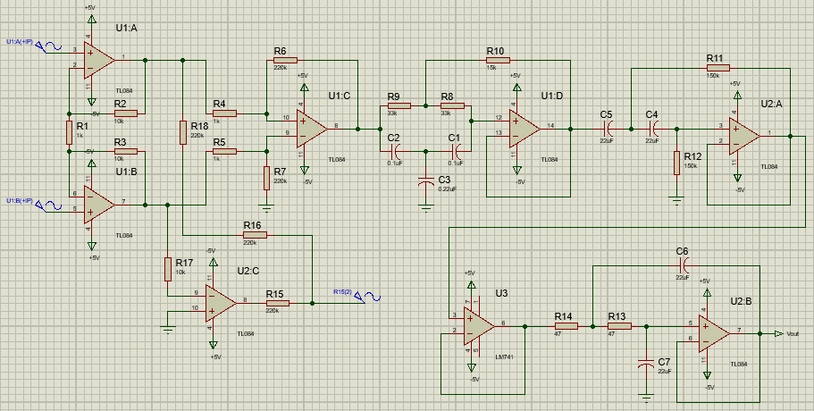

* **Thực hiện lắp mạch:**

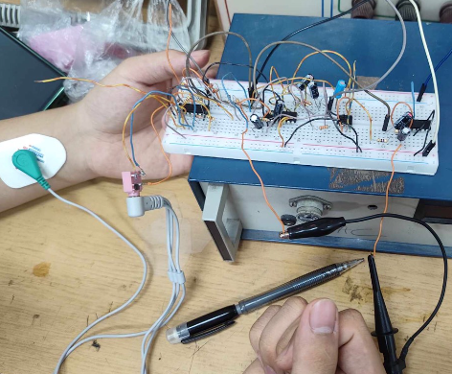

# **CHƯƠNG VI: KẾT LUẬN**

1. **Tóm tắt lại vấn đề:**

* **Nhận xét, đánh giá:**

- Dạng sóng kết quả đo chưa ra được giống lý thuyết.

- Khó thực hiện hơn do mạch lớn dẫn đến nhiều sai sót trong quá trình lắp mạch.

- Nhiều dây kết nối dẫn đến bị nhiễu mạch.

- Kiểm tra từng mạch lọc nhỏ, mạch cảm biến trước khi làm mạch lớn để tránh sai lệch kết quả.

* **Ứng dụng:**
* Theo dõi nhịp tim thể dục và thể thao
* Theo dõi y tế.
* Giám sát Tim mạch Liên tục
* ECG di động .
* Theo dõi sức khỏe từ xa.
* **Hướng phát triển:**

Hướng phát triển tới của chúng em sẽ là tích hợp hệ đo điện tim vào một hệ thống toàn diện, đồng bộ với việc đo các thông số khác của bệnh nhân. Điều này giúp tạo ra một hình ảnh tổng thể và chi tiết về tình trạng sức khỏe, mang lại thông tin đa chiều và toàn diện về cơ thể.

|  |  |
| --- | --- |
| [1] | S. L. a. J. Kruse, Biopotential Electrode Sensors in ECG Systems. |
| [2] | J. G. Webster, Medical Instrumentation: Application and Design, 3rd Philadelphia: W.B. Saunders Company, 1998. |
| [3] | Introduction to Biomedical Engineering – Third Edition. |
| [4] | G. N. Đ. Thuận, Mạch xử lý tín hiệu y sinh, NXB Bách khoa Hà nội. |
| [5] | N. T. N. Nguyễn Thanh Hải, Giáo trình Thực tập Mạch điện tử Y sinh. |

**2.** **Tài liệu tham khảo:**